数字图像处理
实验3 图像的一阶锐化和二阶锐化

院系：数理学院 编制人：黎小琴 姓名：黄杰 学号：201908050217 班级：电信19102班
项目名称  Item |  | 图像的一阶锐化和二阶锐化 |  |  | 学时  Time | 2
课程名称  Course | 数字图像处理 |  | 教 材  Textbook | 《数字图像处理基础》朱虹  《数字图像处理》Matlab版 冈萨雷斯
目的  Objective | - 1.掌握数学图像景物的细节特征和微分思想  - 2.掌握一阶锐化方法，包括Roberts、Sobel和prewitt算子的应用  - 3.掌握二阶锐化方法，包括拉普拉斯算子及其变形算子的应用  - 3.熟练MATLAB进行数字图像处理编程实现图像锐化
内容（方法、步骤、要求或考核标准）
一、设备与工具
个人计算机，MATLAB编译开发环境。
二、实验原理
1. 一阶锐化
一阶微分算子，就是求图像灰度变化曲线的导数，能够突出图像中的对象边缘。
2. 二阶锐化
二阶微分算子，求图像灰度变化导数的导数，对图像中灰度变化强烈的地方很敏感，从而可以突出图像的纹理结构。
三、实验步骤
1. 启动matlab，双击matlab图标启动matlab环境；
2. 建立.m文件输入整个程序，再运行、调试。
3．书写程序并添加必要的注释；
4．运行，观察显示结果；
5．结束运行，退出；
四、实验内容与过程
1.编程实现一阶锐化（Sobel算子）和二阶锐化（拉普拉斯算子）的锐化，根据锐化效果分析一阶锐化和二阶锐化的区别。
【代码】：
I=imread('lena2.jpg');
subplot(221);imshow(I);

%sobel锐化
dx=[-1 0 1;-2 0 2;-1 0 1];
dy=dx';
Dx=imfilter(double(I),dx,'symmetric');
Dy=imfilter(double(I),dy,'symmetric');
D1=sqrt(Dx.*Dx+Dy.*Dy);
subplot(223);imshow(D1,[]);title('Sobel锐化图像');

%拉普拉斯锐化
w=[0 -1 0;-1 4 -1;0 -1 0];
D2=imfilter(double(I),w,'symmetric');
subplot(224);imshow(D2,[]);title('Laplacian锐化图像');

【运行结果】：
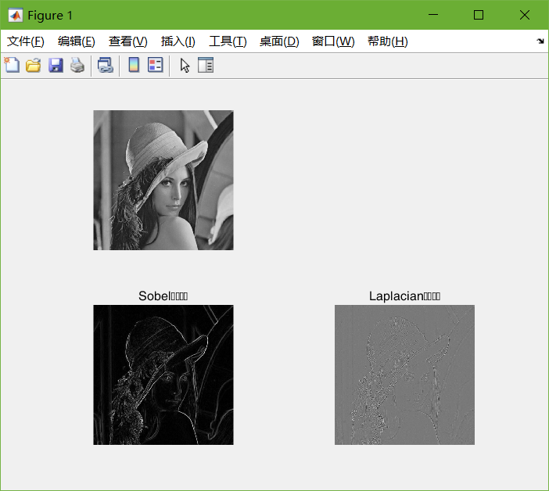
2.编程实现五种锐化效果（Roberts算子、Sobel算子、Prewitt算子、水平锐化、垂直锐化），并进行不同方法和锐化效果的比较分析。
【代码】：
I=imread('lena2.jpg');
subplot(231);imshow(I);

%sobel算法
dx=[-1 0 1;-2 0 2;-1 0 1];
dy=dx';
Dx=imfilter(double(I),dx,'symmetric');
Dy=imfilter(double(I),dy,'symmetric');
D1=sqrt(Dx.*Dx+Dy.*Dy);
subplot(232);imshow(D1,[]);title('Sobel锐化图像');
%Priwitt算法
dx2=[-1 0 1;-1 0 1;-1 0 1];
dy2=dx2';
Dx2=imfilter(double(I),dx2,'symmetric');
Dy2=imfilter(double(I),dy2,'symmetric');
D2=sqrt(Dx2.*Dx2+Dy2.*Dy2);
subplot(233);imshow(D2,[]);title('Priwitt锐化图像');

%Roberts算法
bw3 = edge(I,'roberts');%roberts算子锐化
subplot(234);imshow(bw3,[]);title('Roberts锐化图像');

%水平锐化
subplot(235);imshow(Dy,[]);title('水平锐化');

%垂直锐化
subplot(236);imshow(Dx,[]);title('垂直锐化');

【运行结果】：
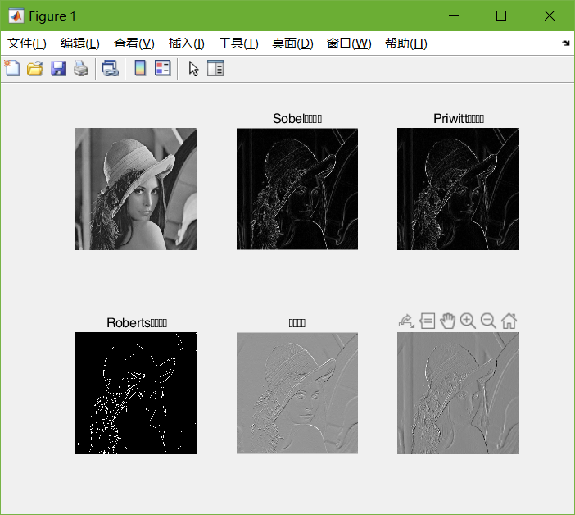

- 用edge函数实现边缘检测要求分别使用Sobel、prewitt和Roberts方法。
【代码】：
I=imread('lena2.jpg');
subplot(221);imshow(I);

%Roberts算法
bw1 = edge(I,'roberts');%roberts算子锐化
subplot(222);imshow(bw1,[]);title('Roberts锐化图像');

%Priwitt算法
bw2 = edge(I,'prewitt');%roberts算子锐化
subplot(223);imshow(bw2,[]);title('Priwitt锐化图像');

%sobel算法
bw3 = edge(I,'sobel');%roberts算子锐化
subplot(224);imshow(bw3,[]);title('Sobel锐化图像');

【运行结果】：
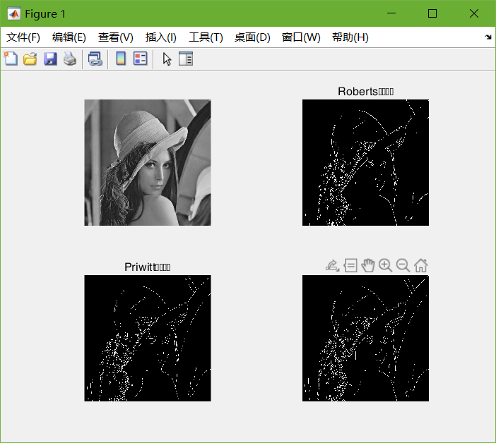
- 体会：说明程序设计过程中的难点、解决办法及编程小结或体会。
【体会】：
- 通过本次实验，我掌握了数学图像景物的细节特征和微分思想，掌握了一阶锐化方法，包括Roberts、Sobel和prewitt算子的应用，掌握了二阶锐化方法，包括拉普拉斯算子及其变形算子的应用。熟练的使用MATLAB进行数字图像处理编程实现图像锐化。

